JADWAL ADZAN DI PULAU JAWA MENGGUNAKAN JSON



Disusun Oleh :  
AFRIANDA BAHRI – 2018230014

SISWANTO – 2018230071

SUPRIYANTO – 2018230094

DIMAS - 2018230146

**PROGRAM STUDI TEKNOLOGI INFORMASI**  
**FAKULTAS TEKNIK**  
**UNIVERSITAS DARMA PERSADA**  
**JAKARTA**  
**2021**

**LATAR BELAKANG**

Salat yang diwajibkan kepada kita sehari semalam ada lima waktu. Mengenai waktu pelaksanaannya Allah hanya memberikan Isyarat saja, seperti antara lain terlihat pada surah al-Isra ayat 78: “Dirikanlanlah Salat sejak matahari tergelincir sampai gelap malam, dan dirikan pulahlah Salat Subuh..”. Dalam surah Hud ayat 114 : “Dan dirikanlah Salat pada kedua tepi siang (pagi dan petang) dan pada bagian dari permulaan malam… “. Dalam ayat tersebut Allah tidak jelas mewajibkan berapa kali kita Salat sehari semalam dan tidak jelas pula menerangkan batas waktunya. Namun sesuai dengan salah satu fungsi Hadis sebagai tabyin lil qur’an, maka jumlah, cara dan waktu-waktu Salat dengan jelas diterangkan oleh Hadis nabi SAW.

Dari banyak Hadis dikatakan bahwa waktu Salat Zuhur dimulai sejak matahari tergelincir ke arah Barat sampai panjang bayang-bayang suatu benda sama dengan panjangnya, Salat Asar dimulai sejak habis waktu Zuhur sampai matahari terbenam, Salat Maghrib dimulai sejak habis waktu Asar sampai hilang awan merah, Salat Isya dimulai sejak habis waktu Maghrib sampai sepertiga malam atau setengah malam atau sampai terbit fajar sadiq, Salat Subuh dimulai sejak terbit fajar sadiq1 sampai terbit matahari.

Sekiranya tidak menggunakan ilmu falak dan astronomi, maka sudah barang tentu umat Islam akan banyak mengalami kesulitan, setiap saat akan melakukan Salat Asar misalnya, setiap itu pula harus keluar rumah sambil membawa tongkat untuk diukur tinggi bayang-bayangnya. Setiap kali akan Salat Maghrib, maka setiap kali itu pula berusaha melihat apakah matahari sudah terbenam atau belum. Demikian pula seterusnya setiap kali akan Salat Isya, Subuh dan Zuhur, setiap itu pula harus melihat awan, fajar dan matahari sebagai yang dijadikan al-sabab untuk datang atau berakhirnya waktu Salat.

Karena perjalanan matahari itu relatif tetap, maka terbit, tergelincir dan terbanamnya dengan mudah dapat diperhitungkan. Demikian pula kapan matahari itu akan membuat bayang-bayang suatu benda sama panjang dengan bendanya, juga dapat diperhitungkan untuk tiap-tiap hari sepanjang tahun. Oleh karena itu dengan mudah jika orang akan melakukan Salat hanya dengan melihat jadwal atau mendengar azan atau beduk yang dibunyikan berdasarkan perhitungan ahli hisab.

Secara perhitungan ilmu pasti bahwa batas awal waktu Zuhur ialah pukul 12 – e. pada tanggal 26 Februari 1960 perata waktu pada pukul 12 waktu Jawa berjumlah -13' 11"2 . Jadi matahari melintasi meridian pukul 12' 13" 11"'. Bila kita melakukan pembulatan secara biasa, yaitu dengan pedoman: semua yang kurang dari setengah dibulatkan menjadi satu, tentu waktu Zuhur kita jadwalkan buat hari itu pukul 12.13. Tetapi pada saat pukul 12.13 tepat, titik pusat matahari sebenarnya belum mencapai meridian, jadi waktu Zuhur belum masuk. Berhubung dengan itu, tak boleh tidak harus didaftarkan: 12.14. waktu sebesar 49 detik yang ditambahkan kepada jumlah yang diperoleh dengan hisab dinamakan Ihtiyâth.

Ihtiyâth adalah suatu Langkah pengaman dengan yang ditambahkan pada waktu Salat (Untuk Zuhur, Asar, Magrib, Isya, Subuh serta Imsak dan Dhuha ) atau dikurangkan ( untuk terbit ) waktu, agar waktu Salat benar-benar telah masuk atau melampaui akhir waktu. Ihtiyâth, dalam astronomi juga semacam koreksi waktu, hanya saja mendasarkan pada luasan wilayah. Langkah pengaman ini perlu dilakukan karena adanya beberapa hal, antara lain: (a) Adanya pembulatan-pembulatan dalam pengambilan data dan penyederhanaan hasil perhitungan sampai satuan menit (b) Penentuan data lintang dan bujur tempat suatu kota biasanya diukur pada suatu titik dipusat kota.

Setelah kota itu mengalami perkembangan maka luas kota akan bertambah dan tidak mustahil daerah yang tadinya pusat kota akibatnya menjadi pinggiraan kota. Sehingga akibat dari perkembangan ini maka ujung timur dan ujung barat suatu kota akan mempunyai jarak yang cukup jauh dari titik penentuan lintang dan bujur kota sebelumnya.

Sehingga apabila hasil perhitungan waktu Salat tidak ditambah Ihtiyâth, berarti hasil perhitungan tersebut hanya berlaku pada titik pusat kota dan daerah sebelah timurnya saja dan tidak berlaku untuk daerah sebelah baratnya. Penentuan data lintang dan bujur suatu kota biasa diukur pada titik yang dijadikan markaz di pusat kota (pada saat itu). Waktu Ihtiyâth diperlukan untuk mengantisipasi daerah di 4 sebelah baratnya (daerah sebelah timur mengalami/memasuki awal waktu Salat lebih dahulu atau lebih awal daripada daerah yang di sebelah baratnya).

Penulis mengambil judul tersebut “Jadwal Adzan di Pulau Jawa Menggunakan JSON” karena untuk memudahkan pengguna mengingat jadwal adzan solat , karena yang ditampilkan jadwal reeltime terupdate dengan hitungan yang tepat. Dan juga sebagai memenuhi nilai Tugas Akhir matakuliah Pengolaan Data XML.

**TUJUAN DAN MANFAAT**

Tujuan dan Manfaat Tujuan dari Tugas Akhir ini adalah sebagai berikut :

1. Membuat alat yang dapat menampilkan jadwal kelima waktu shalat
2. Merancang dan menganalisa jadwal shalat dari perhitungan waktu dan persamaan waktu yang sesungguhnya.
3. Menggunakan json sebagai tugas akhir matakuliah pengolaan data xml

Manfaat dari Tugas Akhir ini yaitu :

1. Memudahkan pengguna mengetahui jadwal sholat
2. Alat dapat mengingatkan waktu shalat sesuai dengan jam dan lokasi waktu shalat
3. Memanfaatkan dan mengembangkan fungsi json dengan baik

**Tampilan Aplikasi**

* Aplikasi Awal
* Tampilan Awal Aplikasi di akses

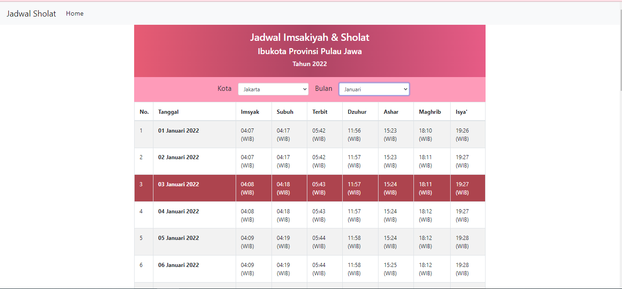

* Tampilan Pilih Kota

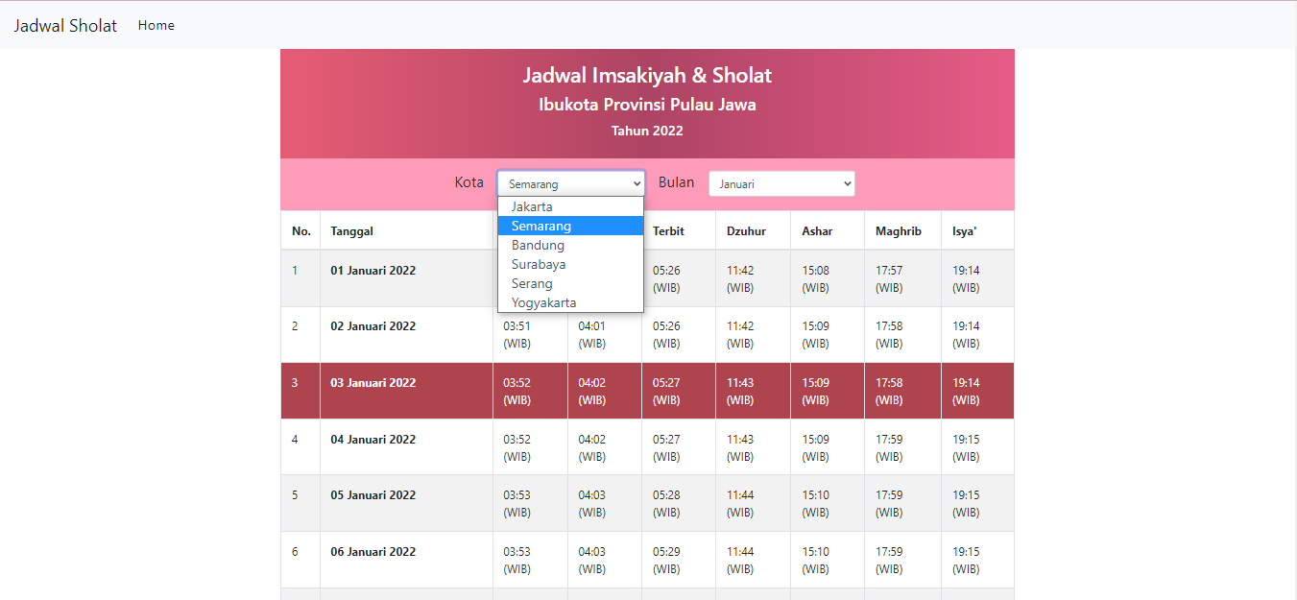

* Tampilan Pilih Bulan

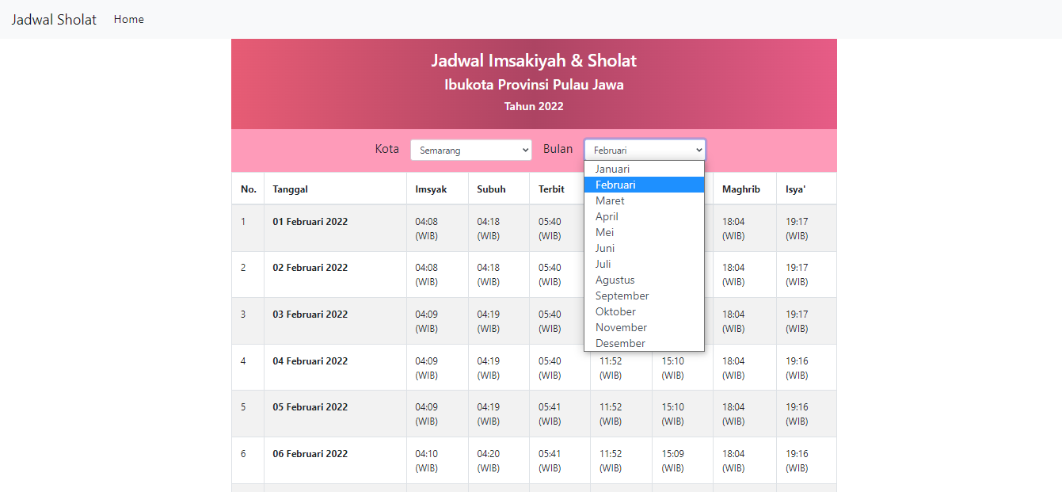

* Kalender Hijriah Pada Aplikasi

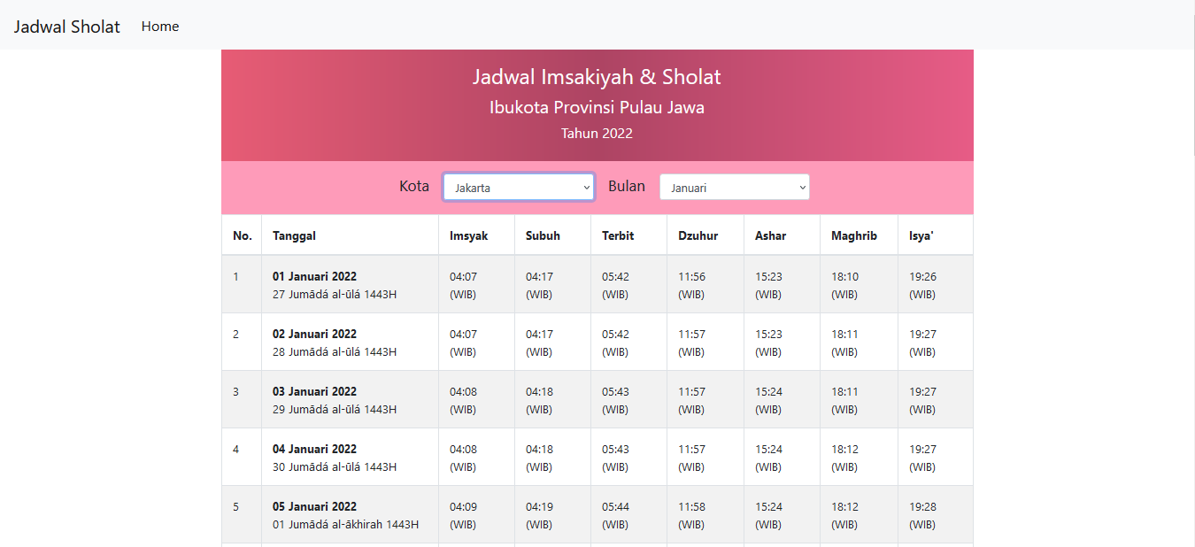

* Mengambil Kota Dari http://api.aladhan.com

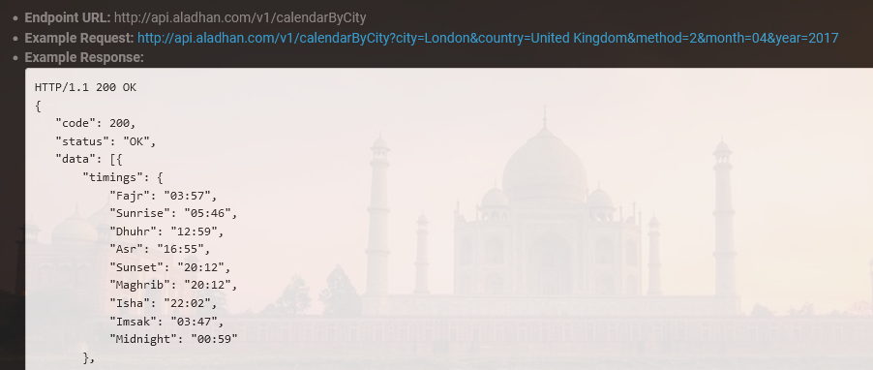

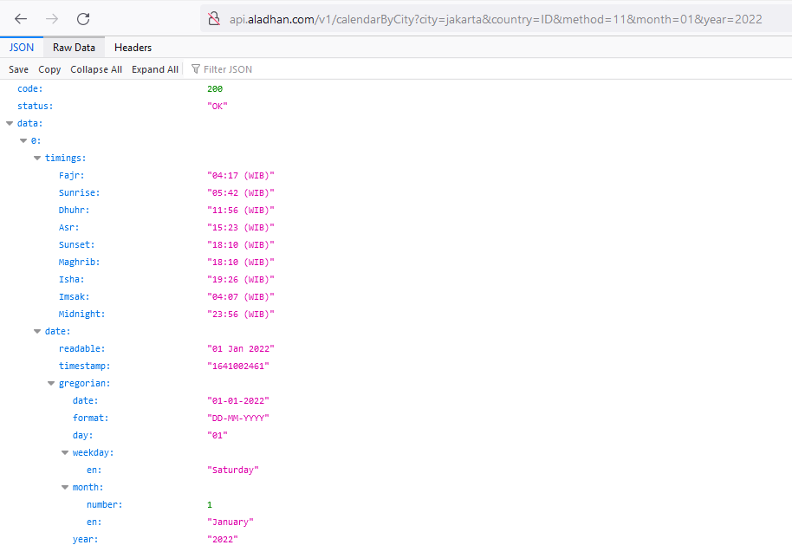

Jika Kota Benar ada dan tersedia data didalam api sesuai dengan country yg di pilih maka request akan dikembalikan dengan **code : 200** dan **status : ok**

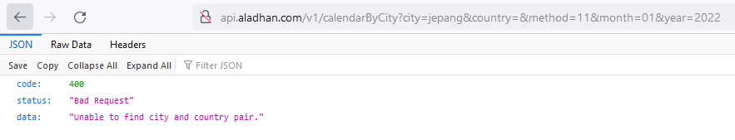

Apabila Kota tidak tersedia didalam API maka request akan dikembalikan dengan **code : 400** dan **status : Bad Request**